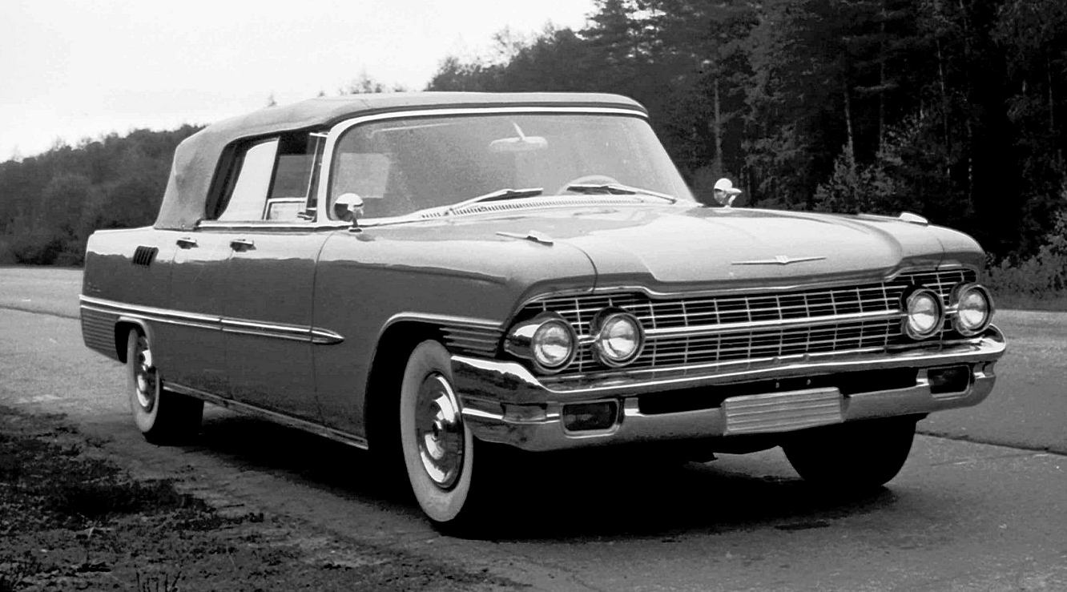
03-169 ЗиЛ-111Д 4х2 4-дверный заднеприводный представительский кабриолет высшего класса с мягким откидным верхом, 7 мест, снаряженный вес 2.82 тн, полный вес 3.34 тн, ЗиЛ-111 200 лс, 170 км/час, 4 экз., ЗиЛ г. Москва 1964-67 г.

О создании этой машины и атмосфере, в которой это происходило, подробно и мастерски изложил Никита Сергеевич Травников в книге «Машина власти», М. 2012. Некоторые выдержки из статьи о ЗиЛ-111Г с предложением прочитать всю статью в оригинале. Глубокая благодарность автору и всем, кто ему помогал.

«Трудно сказать, что именно сподвигло Хрущёва в начале 1961 г. дать Заводу им. Лихачева задание провести капитальное обновление внешности ЗиЛ-111. Может быть, стремление не отставать от американского автопрома. Может быть, Хрущёв увидел, что внешность его лимузина стремительно устаревает: аэрокосмический стиль к этому времени выходил из моды.
А может быть, обогащённый опытом международных встреч Хрущёв наконец понял, что сколь бы безотносительно красивым ЗиЛ-111 ни был, в качестве главного автомобиля страны он воспринимается излишне вычурным и недостаточно представительным.
Пластическая хирургия
Итак, перед заводскими стилистами стояла задача разработать новый оригинальный экстерьер, ориентированный на американскую моду. Для детального изучения в США были куплены три ярких представителя когорты полноразмерных заокеанских машин – Cadillac Fleetwood 75 Limousine 1961 модельного года, Mercury Park Lane 4-Door Hardtop 1960 года и Chrysler Imperial Crown 2-Door Hardtop 1960 года. Речь шла о создании обобщённого имиджа, в котором были бы учтены не только тенденции дальнейшего развития моды, но и представительский статус автомобиля.
Начали со своеобразного теста на стилистическую совместимость: во второй половине 1961 года два стандартных кузова ЗиЛ-111 оснастили передними панелями, почти детально воспроизводящими передок Cadillac Fleetwood 1960-го модельного года. Друг от друга эти образцы отличались только размером заднего стекла. Довольно скоро стало ясно, что тяготеющая к «горизонтали» автомобильная эстетика 60-х плохо сочеталась с готическими мотивами середины 50-х. И группа конструкторов и художников под руководством В.Ф. Родионова приступила к глубокой модернизации кузова. Обновлённой версии лимузина присвоили индекс ЗиЛ-111Г.
В первую очередь следовало избавиться от излишней аэрокосмичности «сто одиннадцатого», выраженной характерными рёбрами крыльев и острыми козырьками над оптикой, и сделать плоскости капота и багажника менее рельефными. В результате обновлённый лимузин получил совершенно иные элементы оперения. Изящную линию среза плоских крыльев и капота подчеркивала облицовка радиатора с четырьмя круглыми фарами. Четыре попарно расположенных круглых задних фонаря композиционно перекликались с фарами и были обрамлены хромированной рамкой, что придало задней панели кузова строгую элегантность. Оба покрытых хромом бампера были массивны, но, в отличие от ЗиЛ-111, смотрелись не самостоятельными деталями, а полноправными элементами архитектурно-художественных ансамблей передка и задка. Сопла двух выхлопных труб, выведенных на «111-м» прямо через хромированный задний бампер и подчёркнутые его формообразующими элементами, на новой модели напоказ решили не выставлять. Выхлопные трубы ЗиЛ-111Г огибали задний мост и, не доходя до бампера, поворачивались соплами вниз.
«Жабры» воздухозаборника вентиляции салона сдвинулись ближе к задней двери. Не упустили из виду и мелочи. Игравший не последнюю роль в формировании образа ЗиЛ-111 хромированный молдинг, напоминавший чайку с эмблемы МХАТа, уступил место стреловидному, как на первых прототипах ЗиЛ-111. Строго горизонтально он устремлялся вперед от большой гофрированной декоративной накладки, появившейся между аркой заднего колеса и задним бампером. С облицовки радиатора исчезла литая «птица» с медальоном Юрия Долгорукого, а вместо наборной эмблемы на капоте появился хромированный шильдик: цифры «111» с расходящимися вправо и влево от них лучами. Исчезла и геральдическая эмблема «ЗиЛ» в обрамлении массивного стилизованного птичьего силуэта, выполнявшая на «111-м» роль ручки на крышке багажника. Зато в поле между задними фонарями появились три смонтированные на расстоянии друг от друга буквы «З», «И», «Л».
Выполненный прописью шильдик «ЗиЛ Сто одиннадцать» на задних крыльях заменили более лаконичной надписью «ЗиЛ 111». Необходимо отметить, что даже в обновленном виде этот элемент декора не подчеркивал наличие литеры «Г» в индексе машины.
Изменения салона были незначительными: единственная эмблема с изображением памятника Юрию Долгорукому сохранилась на ступице руля. Изменились обшивки дверей и модули управления воздушными потоками. Сам кондиционер, на ЗиЛ-111 служивший поводом считать оборудованные им машины самостоятельной модификацией, вошел в стандартную комплектацию новой версии лимузина.
Платформа, спроектированная с запасом эксплуатационных характеристик, изменений не претерпела, поэтому технические характеристики автомобиля остались прежними. Совокупность всех изменений увеличила снаряжённую массу лимузина. Она возросла на 265 кг.
Когда ЗиЛ-111Г уже был готов к производству, выявилась одна неожиданная проблема. Штатный домкрат ЗиЛ-111вставлялся в специальные пазы бамперов. Изменение их конфигурации потребовало искать новое решение. Попытки использовать гидравлический домкрат от ЗиС-110 успехом не увенчались. Пришлось в спешном порядке разрабатывать домкрат оригинальной конструкции. В результате был создан механический складывающийся винтовой домкрат 2Э111Г, конструктивно родственный домкратам, применявшимся на «кадиллаках» 1961 года. Он вышел настолько удачным, что впоследствии им комплектовались все правительственные автомобили марки ЗиЛ. Любопытно, что, несмотря на возможность разделять этот домкрат на составные части и компактно укладывать их в специальный брезентовый чехол, водители ГОНа предпочитали возить приспособление в собранном виде – существовал строгий временной норматив на замену колеса, и никто не хотел рисковать работой, тратя драгоценные секунды на сборку домкрата.
Несмотря на то, что изменения коснулись лишь экстерьера машины, они потребовали серьёзной работы по изменению кузовной оснастки. Специалистам Завода им. Лихачёва потребовалось на это около тринадцати месяцев. Первые ЗиЛ-111Г были выпущены в декабре 1962 года. Впоследствии на заводских стапелях успели собрать 26 экземпляров ЗиЛ-111Г.
Подводя итог, следует отметить, что ЗиЛ-111Г нельзя считать срисованным с какого-то конкретного зарубежного прототипа. При желании в элементах его дизайна можно найти некоторое сходство с той или иной американской машиной, но примерно в той же степени каждая из них чем-то напоминает другую. Речь идёт лишь о следовании моде тех лет, о творчестве в заданных стилистических рамках.
ЗиЛ- 111Д (кабриолет)
Кабриолеты на базе ЗиЛ-111Г получили индекс «111Д». В задней части тента имелось целлулоидное окно, которое с трёх сторон крепилось к тенту на застёжках-молниях. Его можно было отстегнуть и опустить вниз. Механизм складывания тента имел оригинальный электрогидравлический привод, отличавшийся от системы, используемой на ЗиЛ-111В. Процесс подъёма и опускания тента занимал 7,5 секунд – великолепный результат даже по сегодняшним меркам. В сложенном состоянии тент укладывался в гнездо позади пассажирского сиденья и закрывался чехлом, который фиксировался с помощью защёлок-кнопок. От всех прочих модификаций «111-го» семейства ЗиЛ-111Д отличался усиленными тормозами.
Первый образец, построенный в марте 1963 года, имел чёрный кузов и серый тент. За четыре года было построено 12 кабриолетов. Четыре из них, серого цвета, предназначались для проведения парадов. Эти автомобили имели специальную ручку в салоне и комплект радиотехнического оборудования. Остальные восемь были чёрными и использовались для торжественных выездов.
В 1967 году производство ЗиЛ-111Г и ЗиЛ-111Д было прекращено. В общей сложности с 1958 по 1967 годы было выпущено 112 автомобилей всех модификаций семейства ЗиЛ-111.»

